Gabinete de Comunicação  Nota de Imprensa n.º 26, de 28 de fevereiro de 2021 | 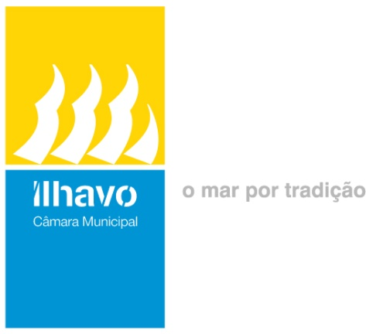

Município Amigo do Desporto: Ílhavo distinguido com galardão de ouro

Pelo terceiro ano consecutivo (2018, 2109 e 2020), a Câmara Municipal de Ílhavo é reconhecida como Município Amigo do Desporto, recebendo a distinção dourada.
Desde o primeiro momento da implementação deste projeto nacional, o Município de Ílhavo foi das primeiras 90 Câmaras Municipais a serem distinguidas pelas estratégias e medidas municipais que promovem, dinamizam e valorizam a atividade física e o desporto, reconhecimento feito pela Secretaria de Estado do Desporto e da Juventude do Ministério da Educação, pela Associação Portuguesa de Gestão do Desporto (APOGESD) e pela entidade Cidade Social
Este prémio, assente em 10 critérios de avaliação - organização desportiva, instalações, eventos e programas, estratégias de sustentabilidade ecológica, desporto solidário e inclusivo, parcerias, realidade desportiva, legislação, marketing e inovação – é o reflexo das boas práticas e das políticas que a Câmara Municipal tem implementado na área do desporto, numa relação estreita com as Associações e os Clubes, potenciando e facilitando as suas atividades, promovendo a prática desportiva, desenvolvendo, através do desporto, uma comunidade mais solidária e inclusiva e com melhor qualidade de vida.
Para o Vereador do Pelouro do Desporto da Câmara Municipal de Ílhavo, Tiago Lourenço, «este galardão é o resultado do excelente trabalho que é realizado pela Câmara Municipal, em parceria com as Escolas, Associações e Clubes, e que potencia no Município de Ílhavo um conjunto relevante de investimento, equipamentos e atividades que promovem, de forma integrada e inclusiva, o desporto para todos, crianças, jovens, adultos e seniores, seja federado ou lúdico, como fator impulsionador de uma melhor qualidade de vida».

Todas estas dinâmicas que a Autarquia tem potenciado na área do desporto, numa relação estreita com os cerca de vinte Clubes e Associações do Município e da Região, têm resultado num conjunto diversificado de sucessos desportivos, coletivos ou individuais, com afirmação regional ou na alta competição nacional e internacional, nas mais variadas modalidades como o Atletismo, o Basquetebol, o Futsal e o Futebol, a Natação, a Pesca, as Artes Marciais (por exemplo, Karaté), BTT ou o Andebol, entre outros, bem como a realização e a promoção de eventos regionais, nacionais e internacionais em diversas modalidades como estágios e jogos de competições internacionais de seleções nacionais de Basquetebol, a Festa de Encerramento do Minibasquetebol da ABA que tem juntado, em Ílhavo, milhares de crianças do distrito de Aveiro, o Torneio Internacional de Carnaval, da seção de Basquetebol do Grupo Desportivo da Gafanha, o surf com o Miss Costa Nova Cup, a Travessia da Ria a Nado e o Aquatlo, a Meia Maratona de Ílhavo, a Corrida Popular da Costa Nova, o Cross Training - Face 2 face games, o Gafanha Cup do Grupo Desportivo da Gafanha. Considerando ainda um número significativo de iniciativas náuticas (vela, surf, padel) que exploram as enormes potencialidades que a Ria oferece, como o projeto Vela para Todos, ou que potenciam as importantes atividades regulares promovidas pelos Clubes Náuticos do Município.
A este contexto, acrescenta-se ainda as intervenções do Desporto e Educação da Câmara Municipal junto da comunidade educativa, como a Escola Municipal de Natação, Escola Municipal de Ténis, as Férias Divertidas, o DesportÍlhavo e o OlimpÍlhavo, para além de um significativo património desportivo da responsabilidade da Autarquia, colocado ao serviço da população, das comunidades e dos Clubes/Associações: seis pavilhões, três piscinas, vários espaços públicos para a prática, por exemplo, de ténis, basquetebol e futebol (Gafanha do Carmo, Costa Nova e Zona Industrial da Mota, na Gafanha da Encarnação, Jardim Oudinot e Jardim 31 de Agosto, na Gafanha da Nazaré, Parque da Malhada, em Ílhavo).

Por outro lado, é inquestionável que a pandemia da COVID-19 deixou, desde março de 2020, um complexo e perigoso vazio na prática desportiva de milhares de jovens que preenchiam as formações dos Clubes e Associações ou que, de forma individualizada, tinham a prática, mais ou menos regular, da atividade física em espaços públicos. Ciente que a retoma da vitalidade desportiva, quer na sociedade, quer nas instituições, é um fator e índice da qualidade de vida da população, a Câmara Municipal de Ílhavo assume o compromisso, através da celebração de um protocolo com a Federação Portuguesa de Basquetebol (FPB) no âmbito do Programa Nacional para a promoção do Basquetebol, de construir campos de 3x3 BasketArt no Município.
Neste âmbito, a Câmara Municipal constitui-se parceira da FPB e da Associação de Basquetebol de Aveiro no projeto nacional “3x3 BasketArt – Levar o Basquetebol mais longe”, com o objetivo de combater o sedentarismo e promover de hábitos de vida saudável, através da prática informal do basquetebol, num segmento da modalidade mais simples de colher a adesão e participação de todos. Importa reforçar que o 3x3 começa a afirmar-se como uma categoria de excelência no basquetebol e deverá ser modalidade presente na próxima edição dos Jogos Olímpicos. O 3x3 BasketArt, articulado com a programação desportiva escolar, é praticado num cenário exterior e urbano, decorado segundo um padrão de street art executado, preferencialmente, por artistas locais (por ex. com pinturas em graffiti).

